检测报告公开信息表
报告编号 | BPT2023066(ZJCY)
受检单位名称 | 江苏普宇机电有限公司
单位地址 | 江苏省启东市滨海工业园区3号标准厂房
联系人 | 陈水花
技术服务项目组人员 | 陈晨、徐俊、吴鑫杰、孙娜、徐晓圆
现场调查日期及人员 | 2023.09.16 | 陈晨、徐俊
现场采样检测日期、人员 | 2023.09.19 | 陈晨、徐俊
受检单位陪同人 | 陈水花
现场调查照片 | 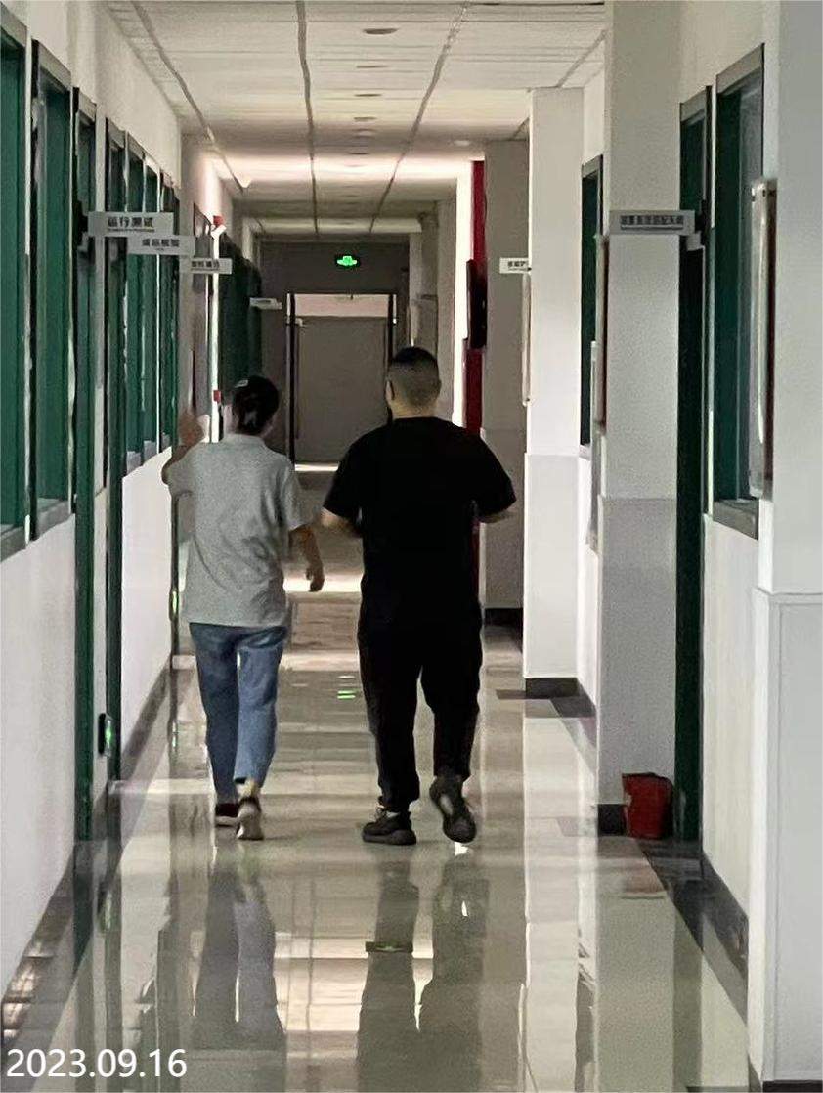
现场采样检测照片 | 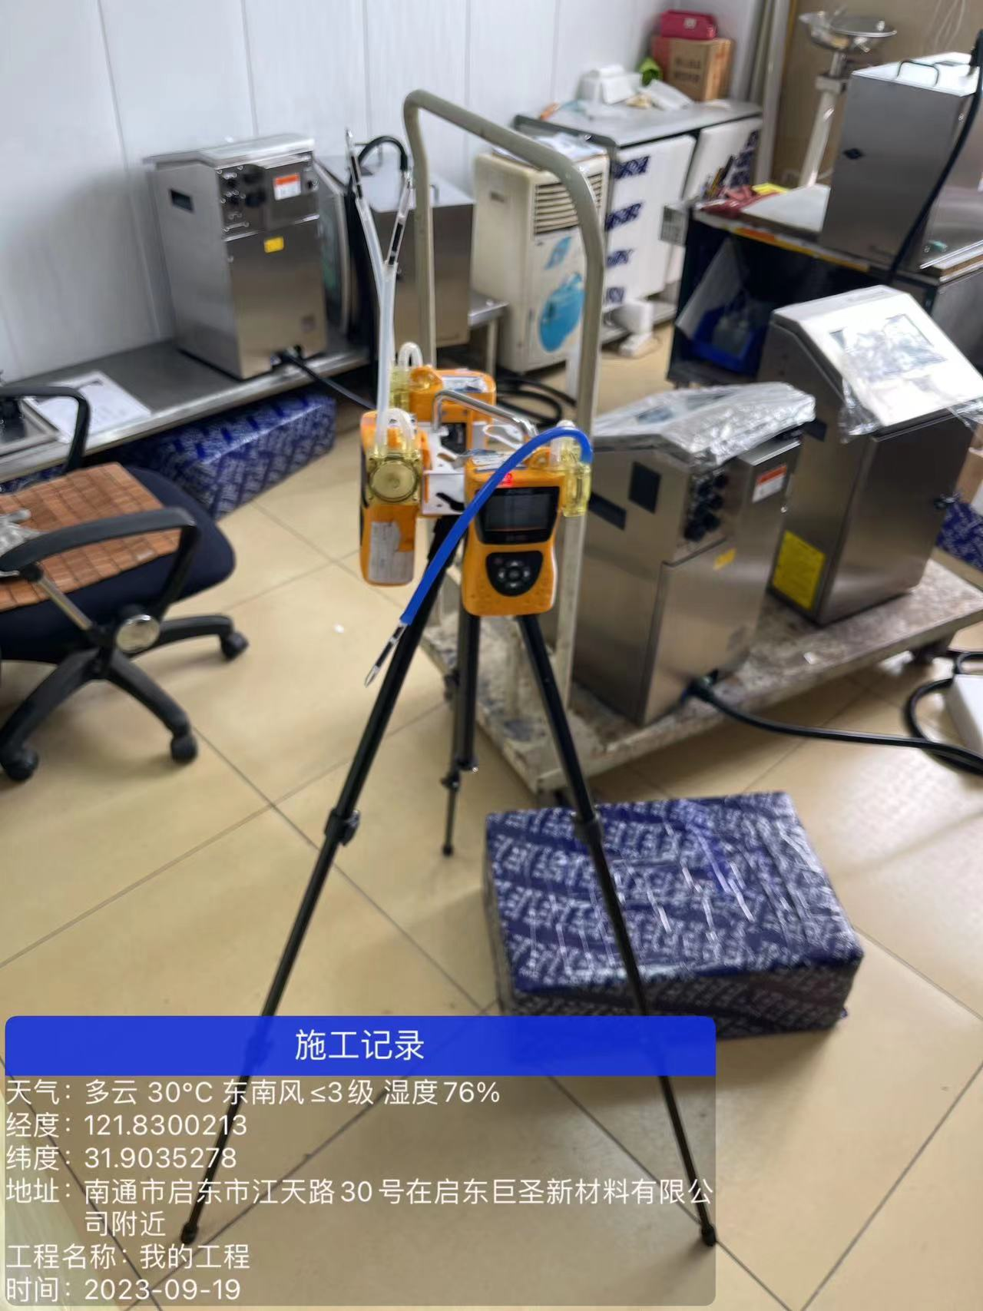 | 